Сотрудники Дворца культуры «Московский» подвели итоги конкурса
04.03.2021
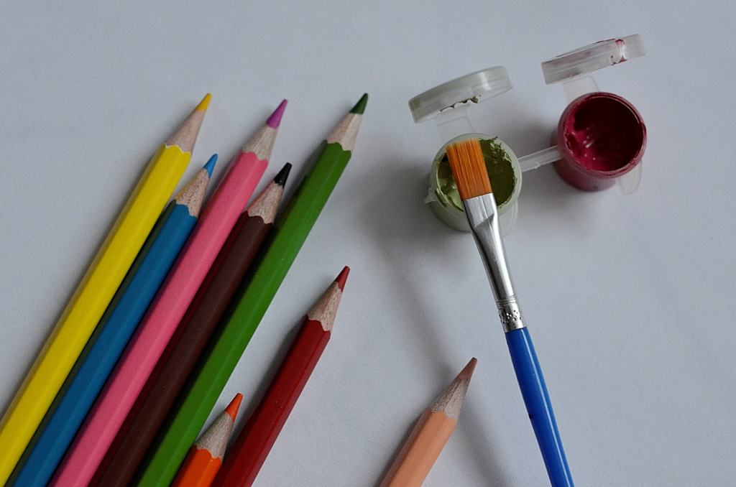

Сотрудники Дворца культуры «Московский» 3 марта объявили результаты конкурса детского рисунка «Моя милая мама». Его посвятили празднованию Международного женского дня.
Учреждение в творческом соревновании представили три художественные студии. Свои работы продемонстрировали дети из кружков «Семицветик», «Удивительное рисование», «Вдохновение».
— В конкурсе приняли участие воспитанники детской школы искусств и Дворца культуры «Московский». В общей сложности представили 119 рисунков. Это традиционный конкурс, который мы проводим ежегодно. Участников наградили на сцене учреждения, — прокомментировала директор ДК Ирина Иванова.
Организаторы конкурса опубликовали рисунки ребят на официальной странице учреждения в социальных сетях.

Адрес страницы: http://tinao.mos.ru/presscenter/news/detail/9761981.html
Префектура Троицкого и Новомосковского административных округов города Москвы

